ผลการปฏิบัติงานของงานป้องกันปราบปราม
เดือนมกุมภาพันธ์ 2568

วันที่ 1ก.พ.68 พ.ต.อ.ธีระศักดิ์ เจริญศรี ผกก.สภ.รัตนบุรี,พ.ต.ต.พรชัย สุขดี สวป.สภ.รัตนบุรี ได้ออกตรวจเยี่ยมหน่วยเลือกตั้งในเขตพื้นที่รับผิดชอบ เป็นไปด้วยความเรียบร้อย
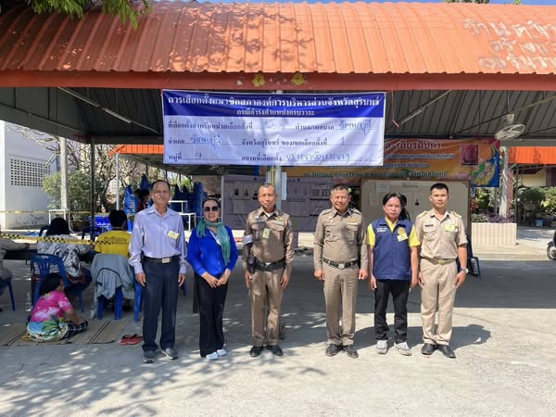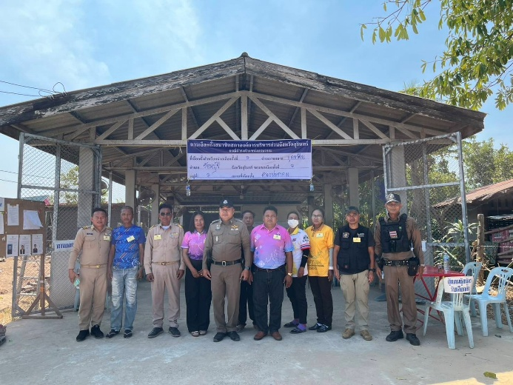
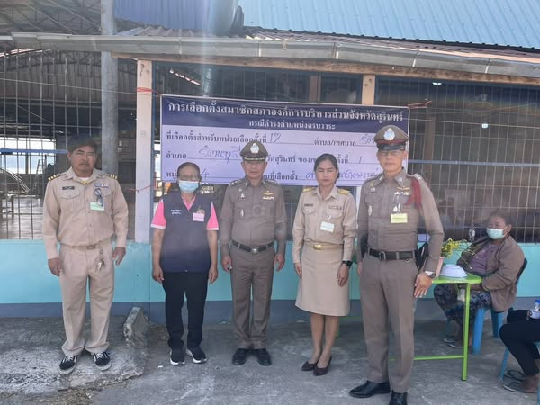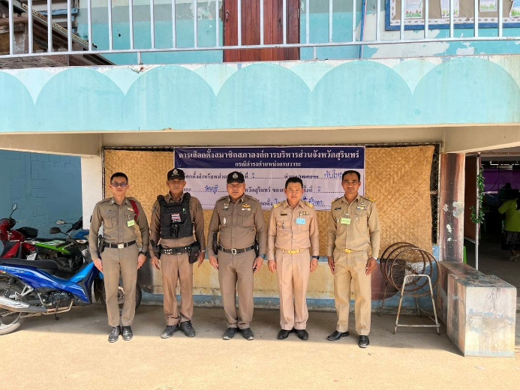

วันที่ ( 20 ก.พ. 68 ) เวลา 09.00 น. ร.ต.อ.วรพล ขันธโพธิ์น้อย รอง สวป. สภ.รัตนบุรี พร้อมสายตรวจรถจักรยานยนต์ , ชุดจราจรว.4 ดูแลความสงบเรียบร้อยอำนวยความสะดวกการจราจร มีการประเมินนักเรียนพระราชทาน ฯลฯ ณ ร.ร.ทับโพธิ์พัฒนวิทย์
ต.ทับใหญ่ อ.รัตนบุรี จ.สุรินทร์
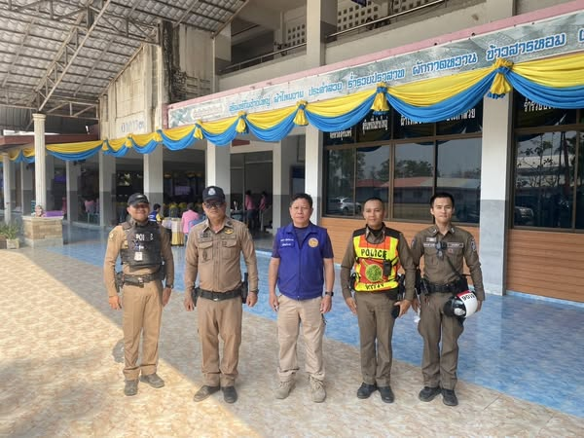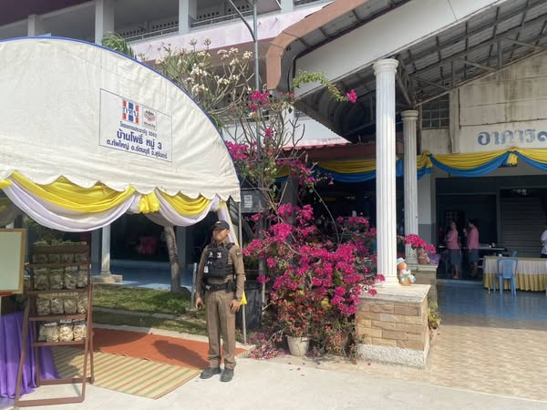

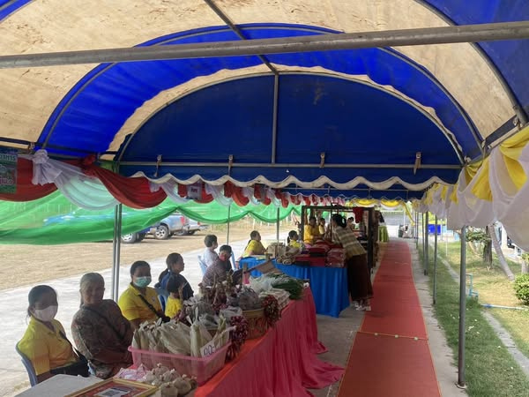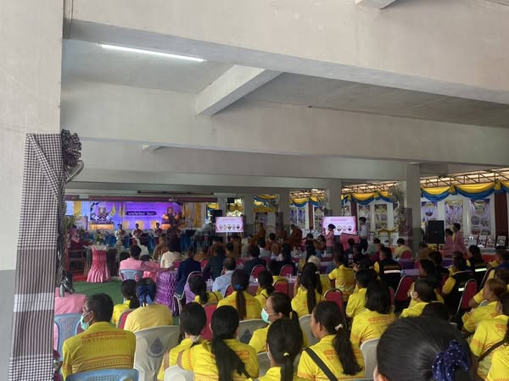
พ.ต.อ.สุวรรณ ผลอินทร์
ผกก.สภ.รัตนบุรี
20 มี.ค.68

